

# **Dokumentacija Projektnog Zadatka 4**

# **Replikator**

**-Scenario rada aplikacije-**

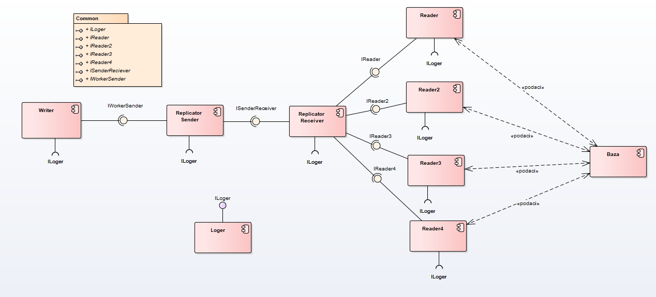 1: Component Diagram Replikatora

Zadatak sistema je da simulira obradu podataka kreiranih u Writer komponenti, koja na svake 2 sekunde šalje podatke Replikator Sender komponeti.  
Ova komponenta primljene podatke smesta u lokalni bafer i prosledjuje ih Replicator Receiver komponenti. Receiver popunjava svoju internu strukturu i nakon popunjavanja strukture prosledjuje podatke odgovarajućoj Reader komponenti na osnovu Data Set-a. Reader komponenta proverava da li podatak ispunjava uslova Deadband-a i u zavisnosti od toga ili upisuje podatak u bazu ili ga odbacuje.

**-Writer-**

Pokretanjem konzolne aplikacije započinje se automatasko generisanje Code vrednosti , na osnovu koje se generiše odgovarajući Value. Nakon toga prelazi se na slanja generisanih vrednosti Replicator Sender komponenti, posle čega se tred uspavljuje na 2 sekunde i potom nastavlja sa gore opisanim radom.

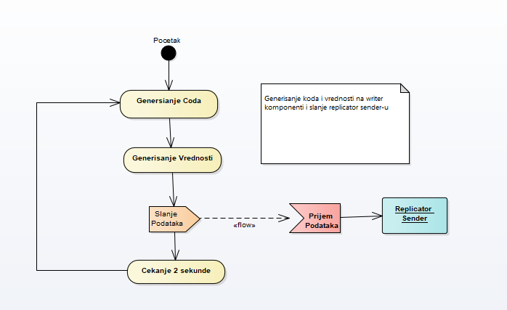 2: Activity Diagaram procesa kreiranja i slanja podataka Writer komponente

Iz menija programa moguće je pokrenuti ili ugasiti instancu ovog programa odabirom odgovarajuće stavke menija. Svaki proces generiše odgovarajuće komande Loger komponenti koja vodi računa o dešavanjima u sistemu.

**-Replicator Sender-**

Replicator Sender ima zadatak da automatski vrši prijem podataka koji stizu od strane Writer komponenti i privremeno smešta u svoj bufer. Podatke iz bafera prosleđuje Replicator Receiver komponenti. Na terminal ispisuje obavestenja o trenutnim dešavanjima na sistemu i takođe javlja Logeru o tim dešavanjima.

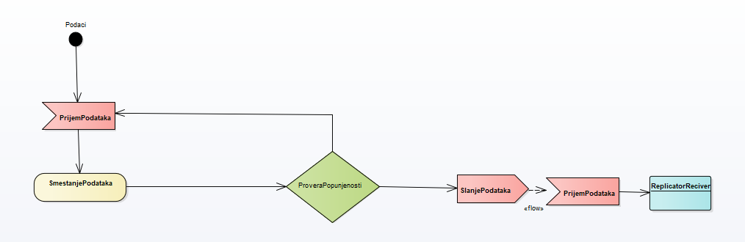 3: Activity Diagram prihvatanja i slanja podataka Replicator Sender komponente

**-Replicator Receiver-**

Replicator Receiver ima zadatak da automatski vrši prijem i obradu podataka iz Replicator Sendera. Primljene podatke smešta u odgovarajuci CollectionDescription na osnovu DataSet-a kojem primljeni kod pripada. CollectionDescription čuva sve primljene podatke za odredjeni DataSet. Nakon popunjavanja DataSet-a Receiver prosledjuje Code i Value odgovarajućoj Reader komponenti. Sve aktivnosti se loguju na ekran terminala kao i pomocu Loger komponente.

**-Reader-**

Reader komponenta automatski prima podatke poslate od strane Replikator Receiver komponente. U zavisnosti od toga kojem je DataSet-u namenjen Reader će izvršiti odgovarajuću proveru Deadband-a koji predstavlja da li pristigli podatak već postoji u bazi i ukoliko se vrednost razlikuje za vise od 2% upisuje novu vrednost u bazu zajedno sa vremenom upisa podatka. Ukoliko je primljen podatak sa vrednosti coda CODE_DIGITAL njegova vrednost će biti automatski upisana u bazu podataka.

**-Loger-**

Loger komponenta prihvata informacije od svih ostalih komponenti o njihovim dešavanjima i belezi u Log.txt fajl.